22.05.2020

Дифференцированный зачет
Выполните задание
Вариант №1
Теоретическое задание (выберите один правильный ответ)
1.Физическое тело, обладающее текучестью и не имеющее своей формы?
а) твёрдое тело
б) жидкость
в) газ
г) плазма
2. Вес единицы объема жидкости называется …
а) удельный вес
б) плотность
в) масса
г) вязкость
3. Массу в единице объема жидкости называют …
а) удельный вес
б) масса
в) вязкость
г) плотность
4. Что обозначает параметр Р_{о} в формуле Р_{авс}=Р_{о}+
а) избыточное давление
б) абсолютное давление
в) атмосферное давление
г) вакуумметрическое давление
5. Что означает величина ω в формуле для определения скорости потока жидкости ν =
а) расход жидкости
б) скорость потока жидкости
в) площадь живого сечения
г) площадь сечения трубопровода
6. Коэффициент местного сопротивления при определении потерь напора зависит от…
а) формы и вида местного сопротивления
б) скорости движения жидкости
в) плотности жидкости
г) диаметра трубопровода
7. Что обозначает величина Q в формуле для расчёта потерь напора по длине h_{wд} = S_{o}LQ²
а) скорость потока
б) длина трубопровода
в) расход
г) удельное сопротивление
8. как называется мгновенное повышение давления, вызванное внезапным изменением скорости движения жидкости в трубопроводе?
а) гидравлический удар
б) динамический удар
в) статический удар
г) кинематический удар
9. Для предотвращения гидравлического удара в трубопроводе устанавливают …

а) трубу большего диаметра
б) трубу меньшего диаметра
в) пружинный клапан
г) все ответы верны
10.Гидравлические машины, создающие поток жидкой среды?
а) гидравлические цилиндры
б) гидравлические муфты
в) насосы
г) все ответы верны
11. Длинна всасывающего трубопровода насосной установки, не должна превышать?
а) 50 - 60 м.
б) 60 - 70 м.
в) 70 - 100 м.
г) 30 – 40 м.
12. Какую единицу измерения в системе СИ имеет давление?
а) ПА
б) ³
в) мм²/с
г) 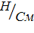2
13.Какой закон описывает изменение параметров состояния рабочего тела при постоянной температуре?
а) закон Авагадро
б) закон Клайперона
в) закон Бойле – Мариотта
г) закон Менделеева – Клайперона
14.Имя, какого ученого носит закон, заключающийся в том, что общее давление смеси равно сумме порциальных давлений отдельных газов входящих в смесь?
а) Менделеева
б) Клайперона
в) Гей – Люсака
г) Дальтона
15. Какое значение числа Рейнольдса соответствует турбулентному движению жидкости?
а) 1500
б) 2000
в) более 2320
г) менее 2320

Практическое задание.(решить задачи)

1.В отопительный котел поступает вода в объеме V = 50 м³ при температуре t = 70˚ С. Коэффициент температурного расширения воды β = 0,00064 1/град.
Сколько кубометров воды ΔV будет выходить из котла, если его нагреть до температуры t₁ = 90˚ С ?
2.
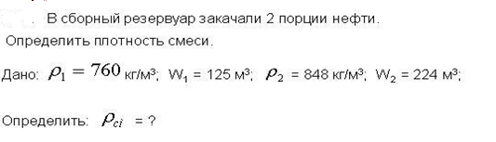
3.
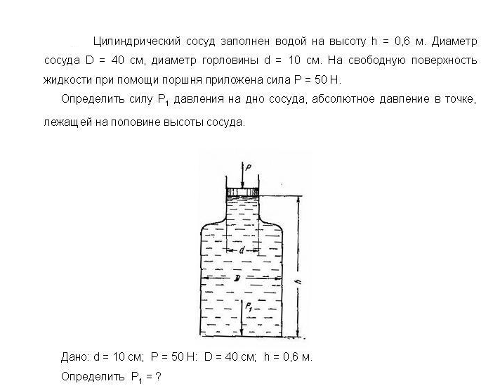
4.

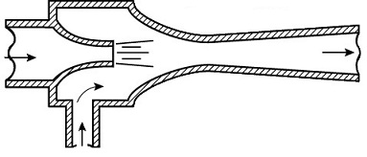
Какой тип насоса изображен на схеме?
Опишите принцип его работы, укажите достоинства и недостатки конструкции.
В каких системах и устройствах автомобильной, сельскохозяйственной или дорожной техники применяются насосы такого типа?

Вариант №2.
Теоретическое задание (выберите один правильный ответ)
1.Наука, изучающая законы равновесия и движения жидкостей и разрабатывающая методы их применения для решения практических задач.
а) гидравлика
б) теплотехника
в) термодинамика
г) гидростатика
2. какое из физических свойств не относится к свойствам жидкости
а) плотность
б) мутность
в) удельный вес
г) твердость
3. С уменьшением глубины погружения давление…
а) уменьшается
б) увеличивается
в) выравнивается
г) не изменяется
4. Как называется величина V в формуле V =
а) скорость потока жидкости
б) расход жидкости
в) площадь живого сечения потока жидкости
г) плотность
5. Как называется режим движения жидкости, при котором отдельные частички жидкости движутся по произвольным сложным траекториям, струйки перемешиваются, и поток жидкости представляет собой беспорядочно движущуюся массу?
а) равномерный
б) неравномерный
в) турбулентный
г) ламинарный
6. Уравнение Ѵ ₁*₁= Ѵ₂*ω₂₌ const называется…
а) уравнением Бернули
б) уравнение неразрывности потока
в) Гей-Люссака
г) уравнение Клайперона
7. Что означает величина S_{o} в формуле h_{wд}= S_{o}LQ²?
а) длинна трубопровода
б) площадь сечения трубопровода
в) расход потока жидкости
г) удельное сопротивление
8. Если вес плавающего тела равен подъёмной силе то тело …
а) плавает в непогруженном состоянии
б) плавает в полупогруженном состоянии
в) плавает в погруженном состоянии
г) тонет
9. Какой закон устанавливает количественную зависимость одного вида энергии при переходе в другой вид?
а) первый закон термодинамики
б) второй закон термодинамики
в) третий закон термодинамики
г) четвертый закон термодинамики
10. Чему равна температура по Кельвину, если она по Цельсию составляет 73⁰С?
а)380 К
б) 250 К
в) 273 К
г) 346 К
11. Что означает величина G в формуле PV=GRT?
а) давление
б) массу вещества
в) температуру
г) объем
12. Как называется величина C_{m} в формуле C_{m}= / (t₂-t₁)?
а) массовая доля
б) теплота
в) теплоемкость
г) температура
13. Как называется процесс, проходящий без теплообмена между газом и внешней средой?
а) адиабатный
б) изохорный
в) изобарный
г) изотермический
14. Как называется величина E в цикле Дизеля характеризующая измерение объема: E= V₁/V₂?
а) объемная доля
б) степень сжатия
в) объем
г) давление
15. Что означает параметр Q в выражении, отражающем первый закон термодинамики Q= ∆U + L
а) внутренняя энергия в) теплота
б) работа г) теплоемкость

Практическое задание.(решить задачи)

1.В отопительной системе (котел, нагреватели и трубопроводы) жилого дома вмещается V = 0,4 м³ воды. Сколько воды войдет в расширитель при нагревании системы от 20 до 90˚ С?
Справочные данные:
плотность воды при температуре 20˚ С: ρ₂₀ = 998 кг/м³;
плотность воды при температуре 90˚ С: ρ₉₀ = 965 кг/м³.
2.

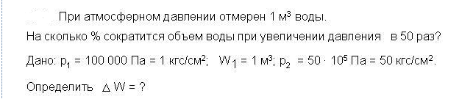

3. Баржу, имеющую форму параллелепипеда, загрузили песком в количестве 18 тонн. Ее осадка h₀ (глубина погружения) составила h₀ = 0,5 м. Определить массу пустой баржи, если ее размеры: длина l = 12 м; ширина b = 4 м; высота бортов h = 1 м.
Плотность воды принять равной 1000 кг/м³.
4.

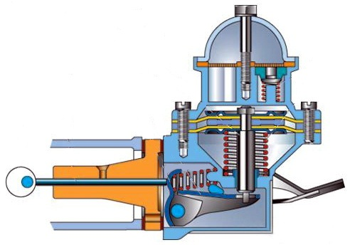
Какой тип насоса изображен на схеме?
Опишите принцип его работы, укажите достоинства и недостатки конструкции.
В каких системах и устройствах автомобильной, сельскохозяйственной или дорожной техники применяются насосы такого типа?
Какие достоинства и характеристики этих насосов явились причиной их применения в технике?

Вариант №3
Теоретическое задание (выберите один правильный ответ)
1.Назовите единицу измерения величины 𝛠в формуле 𝛠=
а) кг.
б) ²
в) ³
г)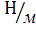³
2. как называется свойство жидкости увеличивать свой объем при нагревании?
а) объемное расширение
б) диффузия
в) температурное расширение
г) кипение
3. Как называется величина Q в выражении V =?
а) скорость потока жидкости
б) расход жидкости
в) площадь живого потока сечения
г) плотность жидкости
4. С увеличением глубины погружения давление…
а) увеличивается
б) уменьшается
в) выравнивается
г) не изменяется
5. При каких значениях числа Рейнольдса движущая жидкость имеет переходный режим?
а) 1000 -1500
б) 1500 – 2320
в) 4000 – 5320
г) 2320 – 4000
6. Что означает величина в уравнении Бернулли?
а) удельная кинетическая энергия жидкости
б) удельная потенциальная энергия жидкости
в) пьезометрическая высота
г) скоростной напор
7. Что означает параметр Q в формуле h_{wд}= S_{o}LQ²?
а) длина трубопровода
б) удельное сопротивление
в) расход потока жидкости
г) потери напора по длине
8. Если вес плавающего тела больше подъемной силы то тело…
а) тонет
б) плавает в непогруженном состоянии
в) плавает в полупогруженном состоянии
г) плавает в погруженном состоянии
9. Какой закон применим лишь явлениям, включающим тепловую форму обмена энергии, и устанавливает направление тепловых процессов?
а) первый закон термодинамики
б) второй закон термодинамики
в) третий закон термодинамики
г) четвертый закон термодинамики
10. Чему равна температура по Кельвину, если она по Цельсию составляет 0⁰С?
а) 200 К
б) 353 К
в) 573 К
г) 273 К
11. Что означает величина R в формуле PV=GRT?
а) давление
б) температуру
в) газовую постоянную
г) объем
12. График изменения параметров состояния рабочего тела в P-V и T-S координатах называется…
а) диаграммой
б) кардиограммой
в) эпюрой
г) функцией
13. . Что означает параметр Q в выражении, отражающем первый закон термодинамики Q= ∆U + L
а) внутренняя энергия
б) работа
в) теплота
г) теплоемкость
14. Как называется величина λ в цикле Тринклера характеризующая сопротивление давлений λ=
а) удельное давление
б) степень повышения давления
в) степень сжатия
г) все ответы верны
15. Как называется процесс, проходящий без теплообмена между газом и внешней средой?
а) адиабатный в) изобарный
б) изохорный г) изотермический

Практическое задание.(решить задачи)
1.Медный шар диаметром d = 100 мм весит в воздухе G₁ = 45,7 Н, а при погружении в жидкость его вес стал равен G₂ = 40,6 Н. Определить плотность жидкости.

2.

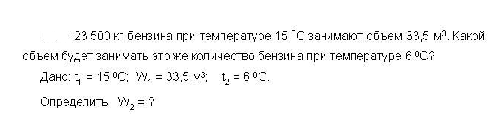

3.
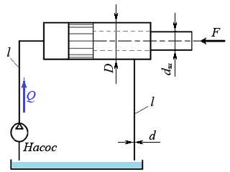
Определить скорость движения жидкости в подводящей линии и скорость поршня, если известны:
- диаметр трубопровода d = 0,012 м;
- диаметр поршня D = 0,07 м;
- подача насоса Q = 1,7х10⁻³ м^{3/}с.

Потери напора в местных сопротивлениях не учитывать.

4.

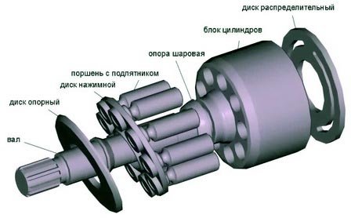
Какой тип насоса изображен на рисунке?
Опишите принцип его работы, укажите достоинства и недостатки конструкции.
В каких системах и устройствах автомобильной, сельскохозяйственной или дорожной техники применяются насосы такого типа?
Какие достоинства и характеристики этих насосов явились причиной их применения в технике?

Вариант №4.
1. Назовите единицу измерения величины W в формуле 𝛠=
а) кг.
б) ³
в) 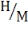²
г) М³
2. Как называется физическая β_{t} величина в формуле β_{t}=(W – W₁)/Wt⁰
а) коэффициент объемного сжатия
б) коэффициент температурного расширения
в) угол каплепадения
г) вязкость
3. Как направлен вектор гидростатического давления по отношению к
внутренней поверхности сосуда
а) параллельно
б) по касательной
в) перпендикулярно
г) под острым углом
4. Как называется поперечное сечение потока перпендикулярное к его
направлению.
а) живое сечение потока
б) расход жидкости
в) скорость потока жидкости
г) давление жидкости
5. Какой режим движения жидкости имеется при числе Рейнольдса
R_{e}=1520?
а) турбулентный
б) переходный
в) ламинарный
г) установившийся
6. Что означает величина в уравнении Бернулли
а) удельная потенциальная энергия
б) удельная кинетическая энергия
в) скоростной напор
г) пьезометрическая высота ₂
7. Что означает величина ξ в формуле h_{WM}= ξ
а) площадь сечения потока
б) коэффициент местного сопротивления
в) скорость потока жидкости
г) ускорение свободного падения
8. Если вес плавающего тела меньше подъемной силы, то тело…
а) тонет
б) плавает в погруженном состоянии
в) плавает в полупогруженном состоянии
г) плавает вне погруженном состоянии
9. Какой закон объясняет поведение вещества при температуре,
близкой к абсолютному нулю?
а) первый закон термодинамики
б) второй закон термодинамики
в) третий закон термодинамики
г) четвертый закон термодинамики
10. чему равна температура по Кельвину, если она по Цельсию
составляет – 273 ⁰С
а) 0 К
б) 100 к
в) 173 К
г) 75 К
11. Имя, какого ученого носит уравнение PV=GRT?
а) Авогадро
б) Бойля – Мариотта
в) Гей – Люсака
г) Клайперона
12. В каких единицах международной системы измеряется работа
а) Вт
б) А
в) Дж
г) 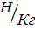
13. Что означает параметр ∆U в выражении, отражающем первый
закон термодинамики Q= ∆U+L
а) теплота
б) приращение энергии
в) работа
г) теплоёмкость
14. Как называется идеальный цикл ДВС, который осуществляется
при постоянном объеме?
а) процесс карбюраторного двигателя
б) цикл Тринклера
в) цикл Карно
г) цикл Дизеля
15. В каких единицах международной системы измеряется
давление?
а) паскаль в) миллиметр ртутного столба
б) атмосфера г) бар

Решить задачи.
1.Определить избыточное давление в забое скважины глубиной h = 85 м, которая заполнена глинистым раствором плотностью ρ = 1250 кг/м³.

2.
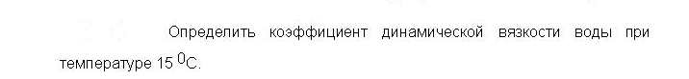
3.

Определить расход жидкости, вытесняемой из штоковой области и скорость движения жидкости в отводящей линии, если известны:
- скорость поршня v_{П} = 0,44 м/с.
- диаметр трубопровода d = 0,012 м;
- диаметр поршня D = 0,07 м;
Потери напора в местных сопротивлениях не учитывать.
4.

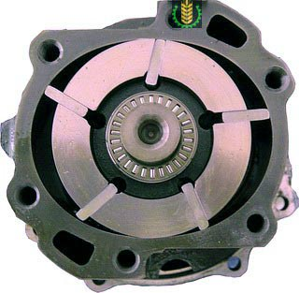
Какой тип насоса изображен на рисунке?
Опишите принцип его работы, укажите достоинства и недостатки конструкции.
В каких системах и устройствах автомобильной, сельскохозяйственной или дорожной техники применяются насосы такого типа?
Какие достоинства и характеристики этих насосов явились причиной их применения в технике?

Вариант № 5.
1. Назовите единицу измерения величин m в формуле 𝛠=
а) Кг
б) м³
в) ³
г) ²
2. Как называется величина Р₀ в формуле P_{abc} =Р₀ + h
а) абсолютное гидростатическое давление
б) атмосферное давление
в) избыточное давление
г) вакуумметрическое давление
3. Как называется прибор, представляющий собой открытую стеклянную трубку со шкалой?
а) манометр
б) гидрометр
в) пьезометр
г) барометр
4. Как называется объем жидкости проходящий в единицу времени через живое сечение потока?
а) площадь сечения потока
б) скорость потока
в) объем потока
г) расход потока
5. Какой режим движения жидкости имеет при значении числа Рейнольдса Re= 3000
а) ламинарный
б) переходный
в) турбулентный
г) установившийся
6. Что означает величина в уравнении Бернулли?
а) удельная потенциальная энергия
б) пьезометрическая высота
в) удельная кинематическая энергия
г) скоростной напор
7. Что означает величина E₀ в формуле, а=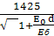
а) толщина стенок трубопровода
б) модуль упругости воды
в) модуль упругости материала труб
г) диаметр трубопровода
8. Как называются насосы, в которых перемещается под воздействием силы на нее в камере, постоянно сообщающейся с входом и выходом насоса?
а) плунжерные
б) диафрагменные
в) объемные
г) динамические
9. В каких единицах международной системы измеряется давление?
а) атмосфера
б) мм ртутного столба
в) мм водного столба
г) паскаль
10. Чему равна температура по Кельвину, если она по Цельсию составляет 500 ⁰С?
а) 773 К
б) 573 К
в) 373 К
г) 273 К
11. Имя, какого ученого носит название закон, заключающийся в том, что в равных объемах разных газов содержится одинаковое число молекул, если эти газы имеют одинаковое давление и температуру?
а) Клайперона
б) Менделеева
в) Авагадро
г) Гей – Люсака
12. Какую единицу измерения в международной системе имеет внутренняя энергия?
а) Вт
б) Дж
в) Люмен
г) Фарад
13. Что означает величина L в выражении, характеризующем первый закон термодинамики Q= ∆U+L?
а) теплота
б) приращение энергии
в) теплоемкость
г) работа
14. Как называется идеальный цикл ДВС, который осуществляется при постоянном давлении р=const?
а) цикл Дизеля
б) цикл Тринклера
в) цикл карбюраторного двигателя
г) цикл Карно
15. Какой закон объясняет поведение вещества при температуре близкой к абсолютному нулю?
а) первый закон термодинамики

б) второй закон термодинамики

в) третий закон термодинамики

г) четвертый закон термодинамики
Решить задачи.
1.Водолазы при подъеме затонувшего судна работали в море на глубине h = 50 м. Определите давление воды на этой глубине и силу давления на скафандр водолаза, если площадь поверхности S скафандра равна 2,5 м². Атмосферное давление считать равным p₀ = 1,013×10⁵ Па, плотность воды ρ = 1000 кг/м³.

2.
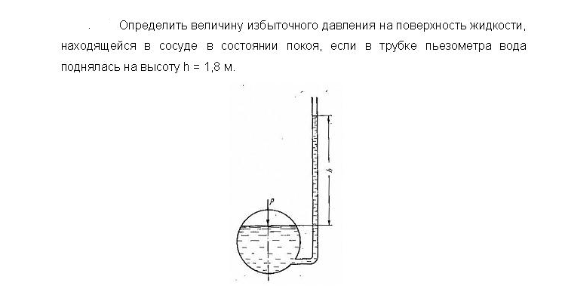

3.

Определить режимы движения рабочей жидкости в питающей и отводящей линии изображенного на схеме гидропривода.
Исходные данные:
Скорость движения жидкости в питающей линии
v₁ = 15,04 м/с, скорость движения жидкости в отводящей линии v₂ = 10,08 м/с, вязкость жидкости v = 0,5×10⁻⁴, диаметр трубопроводов d = 0,012 м.
Критическое число Рейнольдса для рабочей жидкости равно Re_{кр}=2320
Потери напора в местных сопротивлениях и трубопроводах не учитывать.
4.

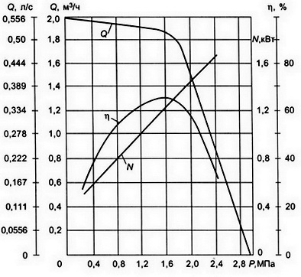

Определите по приведенной здесь графической характеристике поршневого насоса, какова будет потребляемая им мощность и полный КПД, если подача равна 0,52 л/с. Какое давление в системе при этом насос развивает?

Охарактеризуйте форму кривой, отображающей график зависимости
Q = f(p).

Критерии оценки при выполнении тестовых заданий
При оценке усвоенных знаний и освоенных умений студентами с использованием технологии тестового контроля необходимо использовать следующую шкалу оценивания:
Процент результативности (правильных ответов) | Качественная оценка
 | балл (отметка) | вербальный аналог
90 ÷ 100 | 5 | отлично
70 ÷ 89 | 4 | хорошо
50 ÷ 69 | 3 | удовлетворительно
менее 50 | 2 | неудовлетворительно

Задачи –они либо правильно решены, либо нет, а проценты такие же.

Ф.И.О. | Вариант
Борисов Денис | 1
Валуйский Даниил
Васильев Олег
Волков Виталий
Воропаев Николай | 2
Гавриленков Алексей
Гераськин Дмитрий
Гуленков Николай
Димитриев Михаил | 3
Дмитриев Роман
Иванов Александр
Иванов Алексей
Мазуров Никита | 4
Нырков Иван
Петухов Илья
Сейферов Андрей
Цыганков Илья | 5
Чмуров Дмитрий
Яшкин Владимир
Козлов Вячеслав
Выполненное задание присылать на адрес электронной почты saschabgsha1981@yandex.ru до 22.05.2020г. до 20-00 (присланные позже даже смотреть не буду) с пометкой в теме письма:
ДИФ.ЗАЧЕТ ФИО гр.31

